НАША ПОКРОВКА

Наша Покровка – село большое,
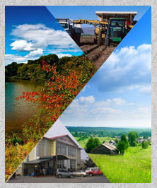
Оно красивое, с детства –
Сердцу родное.
Много народностей здесь живут:
Русский, китаец, азиат и якут…
Разные люди, разных культур
Поля засевают, работают тут.
Учатся в школе их дети,
Как, в общем, на нашей планете.
Ходят в кружки, занимаются спортом,
Стремятся упорно к высоким рекордам.
Сопки, равнины, луга и поля-
Это рельеф моего села
А какая у нас природа?
Красота везде, в любое время года!
И таких красивых деревьев
Ты не найдёшь нигде.
Липа, тополь, орешник
Чистят воздух в нашем селе.
А какие у нас цветы!
Глянешь и слепнешь от их красоты.
Пионы, лилии, ландыши тут
Все6м хватит места, Все здесь растут.
В общем, в любое время года,
Наше село – это чудо природы.

